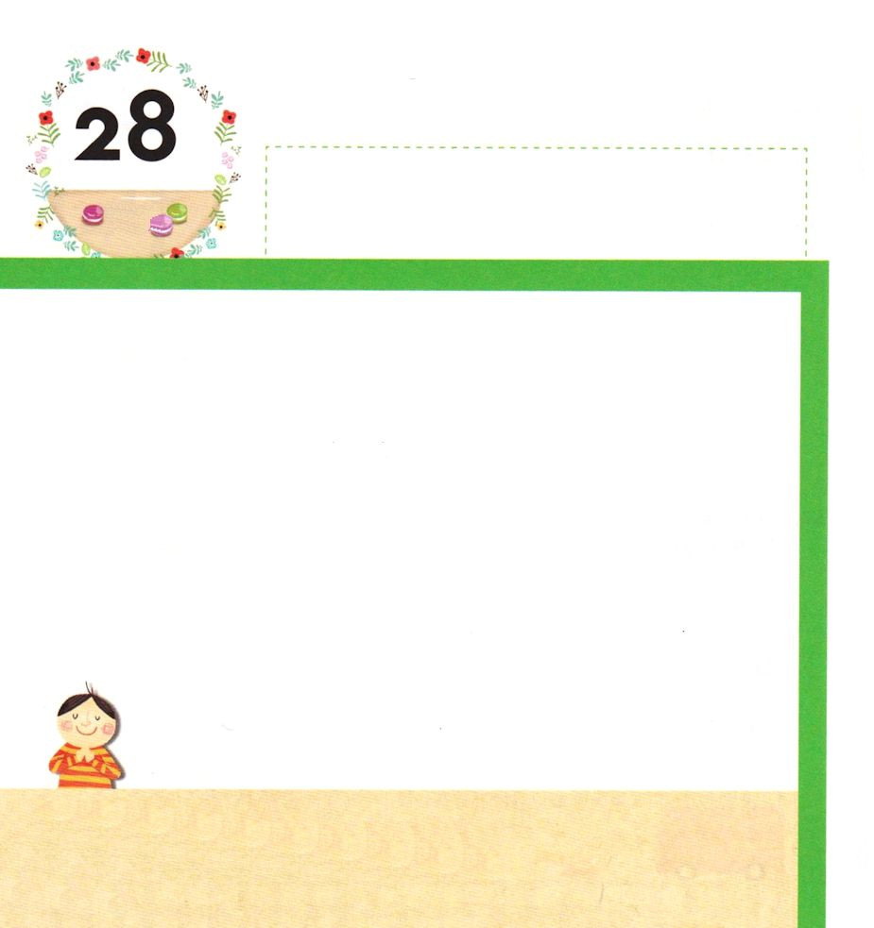
きょうの みことば

ヨブ38:1～3 主はあらしの中からヨブに答えて仰せられた。知識もなく言い分を述べて、摂理を暗くするこの者はだれか。さあ、あなたは勇士のように腰に帯を締めよ。わたしはあなたに尋ねる。わたしに示せ。

げつようび

かみさまは あらしの なかで ヨブに いわれました。
「あなたが だれだというので むちで むだな ことばで
わたしの ちえを うたがうのか」
しゅなる かみさまは てんと ち とを つくられました。
そして そらの ほしと つきを つくられて
あさと よるを つくられました。
かみさまは しぜん どうぶつ かぞく とり かちくを
おさめておられます。
その かみさまが いま わたしたちと ともに
おられるのです。

かみさま！
かみさまの みことばを よく きいて さとることが できますように。
イエス・キリストの おなまえによって おいのりします。アーメン

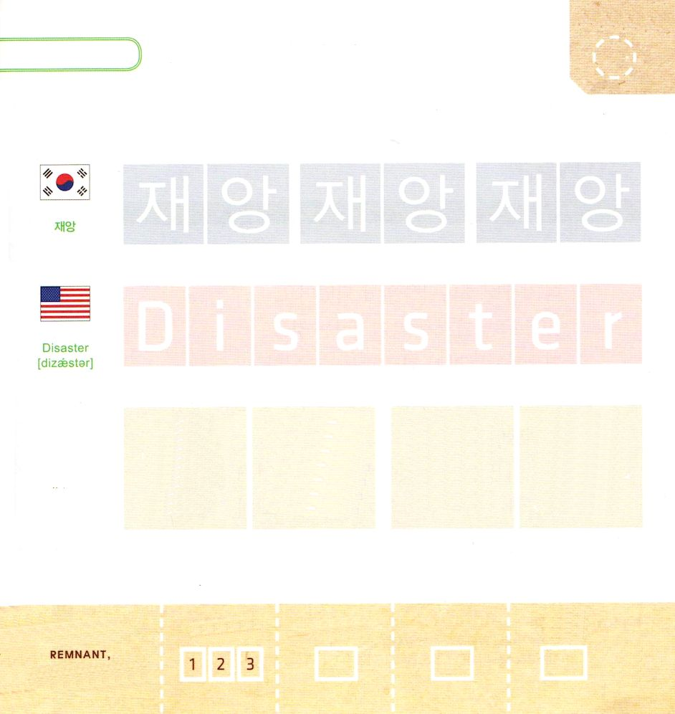

つぎの ことばを よんで なぞって かきましょう

かんこくご

（チェアン）
チェ アン チェ アン チェ アン

えいご

ディザスタ－



にほんご
（わざわい）

わざわ い わざわ い

ぷ り む の まつ り

きりつある

まいにち チェックしよう！
ていこくいのり
どくしょ
うんどう
あんしょう

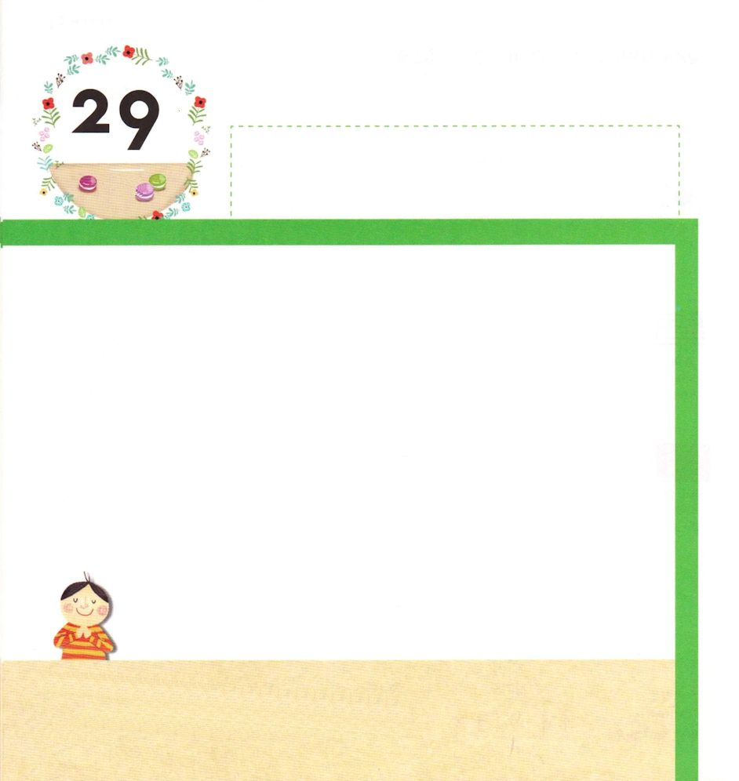

きょうの みことば

ヨブ42:5～6 私はあなたのうわさを耳で聞いていました。しかし、今、この目であなたを見ました。それで私は自分をさげすみ、ちりと灰の中で悔いています。

かようび

おおきな くるしみが おわって ヨブは
もっと くわしく かみさまを しるように なりました。
ヨブは「しゅが どんな かたなのかを
いままで わたしは みみで きいていました。
しかし いま わたしは わたしの めで しゅを みました」
と こくはくしました。
じぶんが いった すべての ことを はずかしく おもって
ちりと はいの なかで すわって もういちど
くいあらためました。
かみさまは ヨブと ともに おられました。

かみさま！
かみさまが わたしと ともに いてくださることを ありがとう
ございます。
イエス・キリストの おなまえによって おいのりします。アーメン

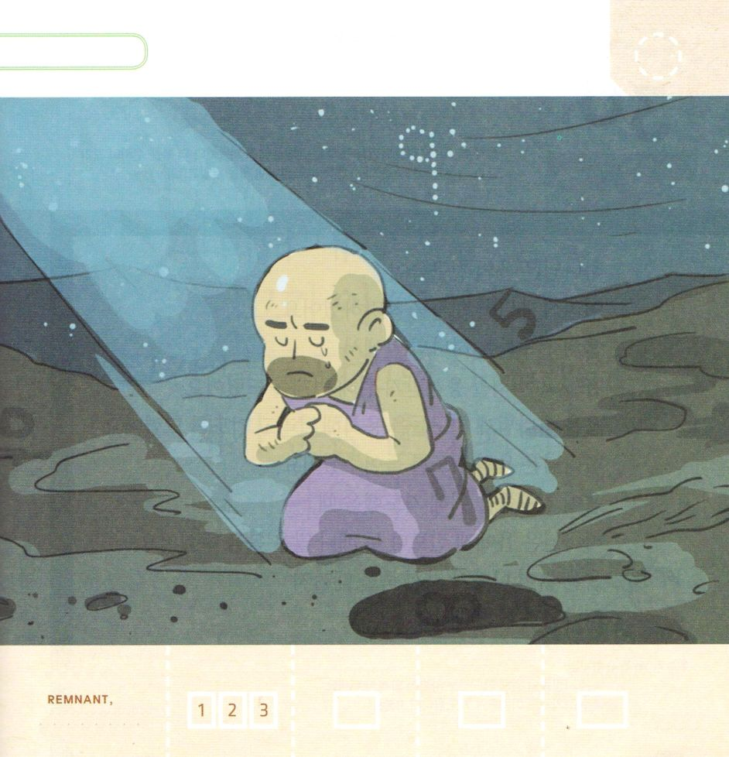
くいあらための いのりを している ヨブです
かくれている すうじ（５から９）を みつけましょう
（６は はんぶん きれています：すみません）

きりつある

まいにち チェックしよう！
ていこくいのり
どくしょ
うんどう
あんしょう

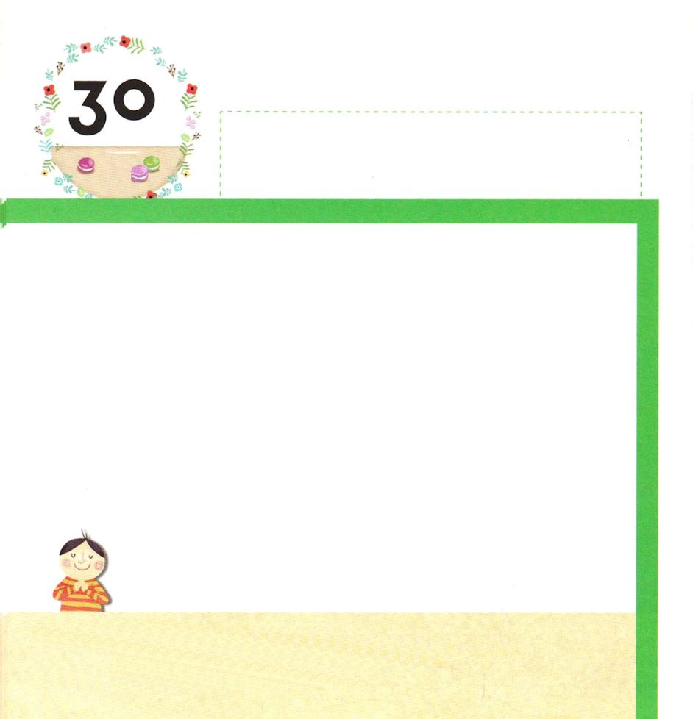
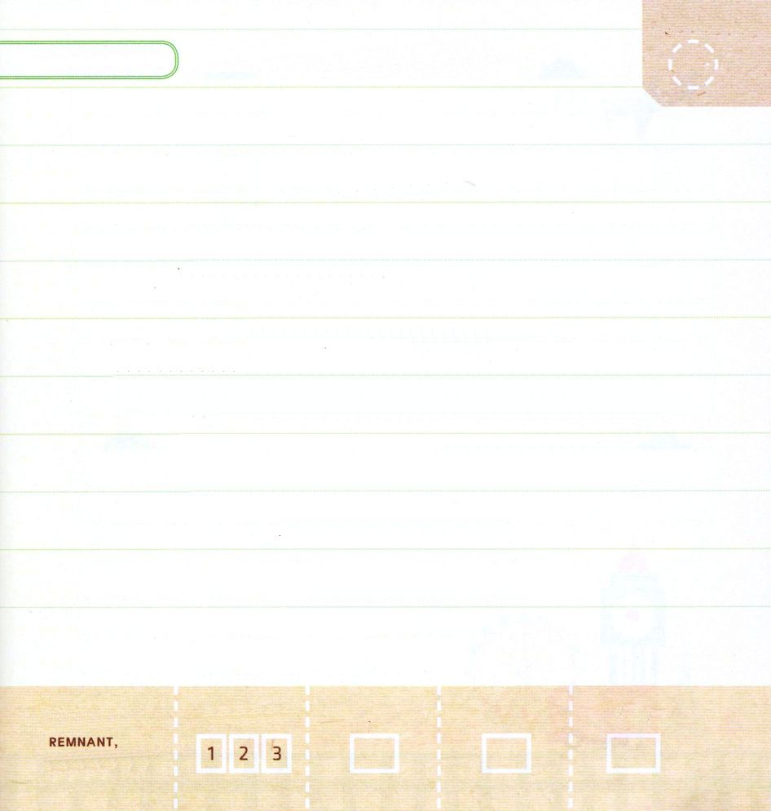
きょうの みことば

ヨブ42:10～17 主はヨブの前の半生よりあとの半生をもっと祝福された。それで彼は羊一万四千頭、らくだ六千頭、牛一千くびき、雌ろば一千頭を持つことになった。(12)

すいようび

かみさまは ヨブの ともだちが
おろかに はなした ことを せめられました。
ヨブの ともだちは かみさまの まえで
ヨブを わるく いった つみを ゆるして もらうために
ぜんしょうの いけにえを ささげました。
ヨブは かみさまに ともだちを ゆるしてくださいと
いのりを ささげました。
かみさまは ヨブの いのりを きいてくださいました。
ヨブが ともだちの ために いのった とき
かみさまは ヨブに まえよりも にばいの おおくの
しゅくふくを くださいました。
ヨブは としを とって しぬときまで
かみさまと ともに いました。

かみさま！
ほかの ひとの ために いのる ひとに ならせてください。
イエス・キリストの おなまえによって おいのりします。アーメン

おおきな こえで なんども よんで おぼえよう

ヨブ23:10

しかし、かみは、わたしの
いく みちを しって おられる。
かみは わたしを しらべられる。
わたしは きんの ように、
でてくる。

ヨブ23:10

きりつある

まいにち チェックしよう！
ていこくいのり
どくしょ
うんどう
あんしょう

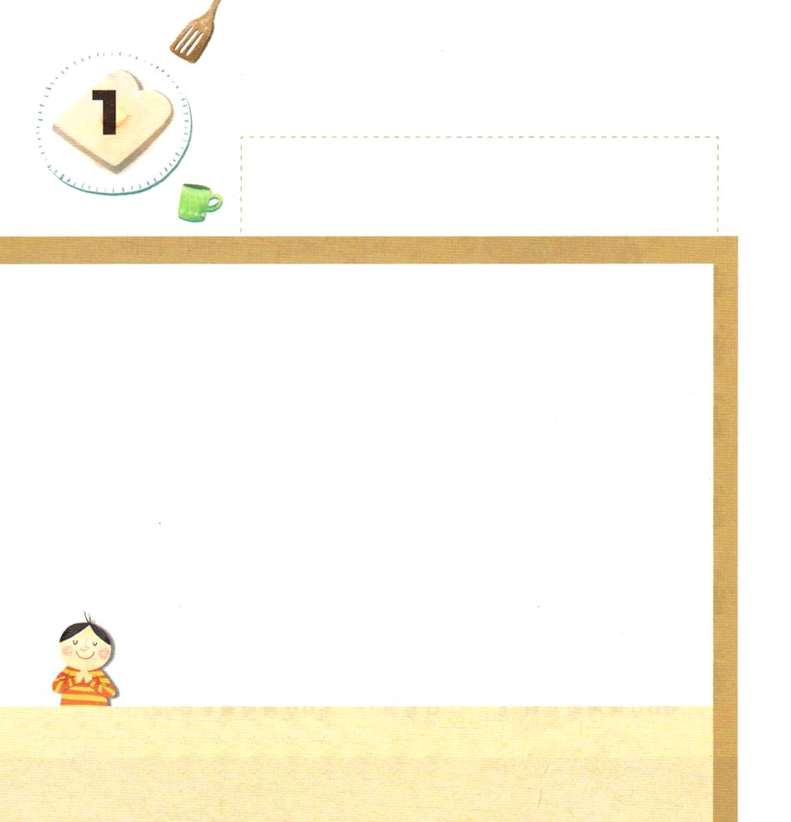
きょうの みことば

詩篇18:1 彼はこう言った。主、わが力。私は、あなたを慕います。

もくようび

しへんは ぜんぶで 150へんの しへんを ５つの かんで
こうせいした し と うたを きろくした ほんです。
そのなかで ダビデの し が 73こも あります。
ダビデのように かみさまと ともにいる しんこうの
ひと １２にんも し を のこしました。
し の かたちで きろくされて いますが「なんへん なんせつ」
と いいます。 しへんは かみさまを みあげて こられる
メシヤに たいしての きぼうと すくいを うたっています。
かみさまの たみは しへんを れいはいの ときに よんだり
うたで うたったり しました。
わたしたちも ともにおられる かみさまを
ひょうげんして みましょう。

みことばで ともに いてくださる かみさま！
かみさまが わたしと ともに おられることを ひょうげん
することが できますように。
イエス・キリストの おなまえによって おいのりします。アーメン

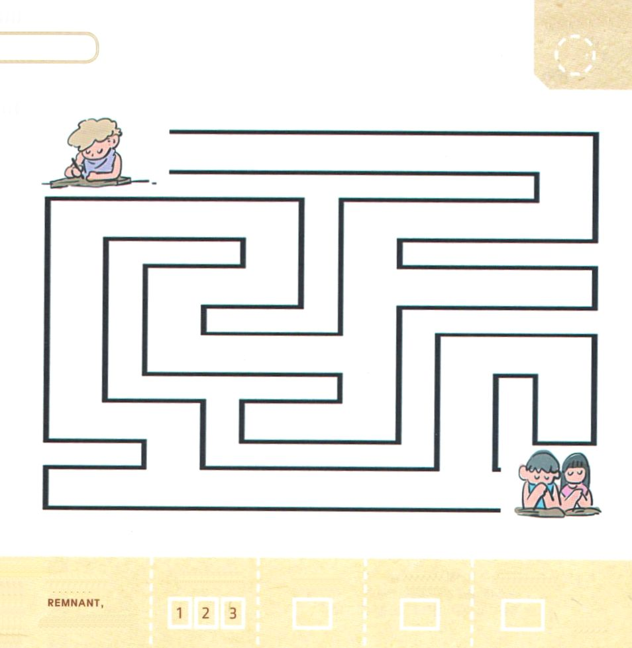
ダビデが かいた しへんが れいはいを
ささげる ひとに つたえられるように
してください

きりつある

まいにち チェックしよう！
ていこくいのり
どくしょ
うんどう
あんしょう

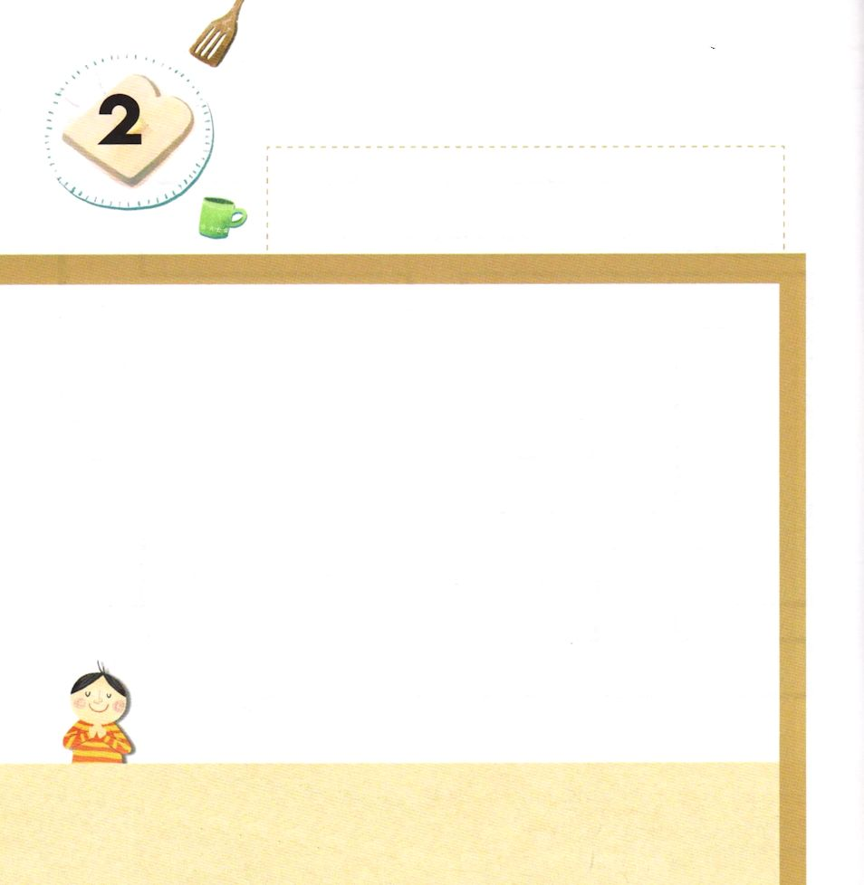
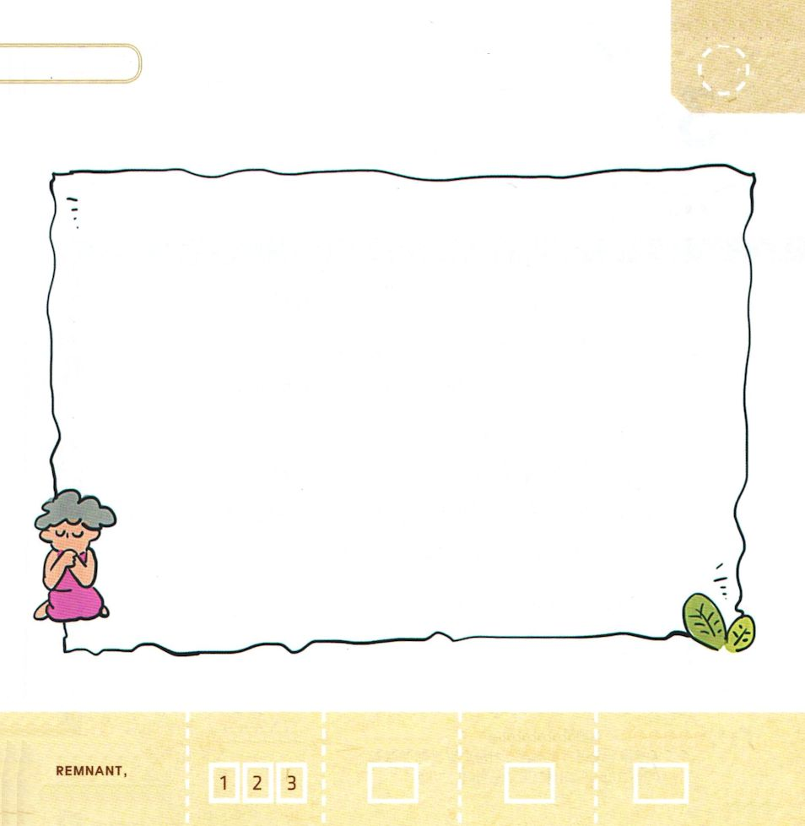

きょうの みことば

詩篇22:3 けれども、あなたは聖であられ、イスラエルの賛美を住まいとしておられます。

きんようび

しへんを ヘブルごで いうと 「テフィリーム」と いいます。
「さんび」という いみを もっています。
しへんは かみさまの たみが れいはいの ときに
うたで うたって つかっていた さんびしゅう です。
さんびしゅう には かみさまに たいして
うやまって あがめること、 かんしゃ、 さんび、
いのりの かだいが はいっています。
そして こられる イエス・キリストと
かみのくに について きろくされて います。

みことばで ともに いてくださる かみさま！
かみさまを もじで さんびさせて ください
イエス・キリストの おなまえによって おいのりします。アーメン

わたしが もっている いのりの かだいを
えで かいてみましょう

きりつある

まいにち チェックしよう！
ていこくいのり
どくしょ
うんどう
あんしょう

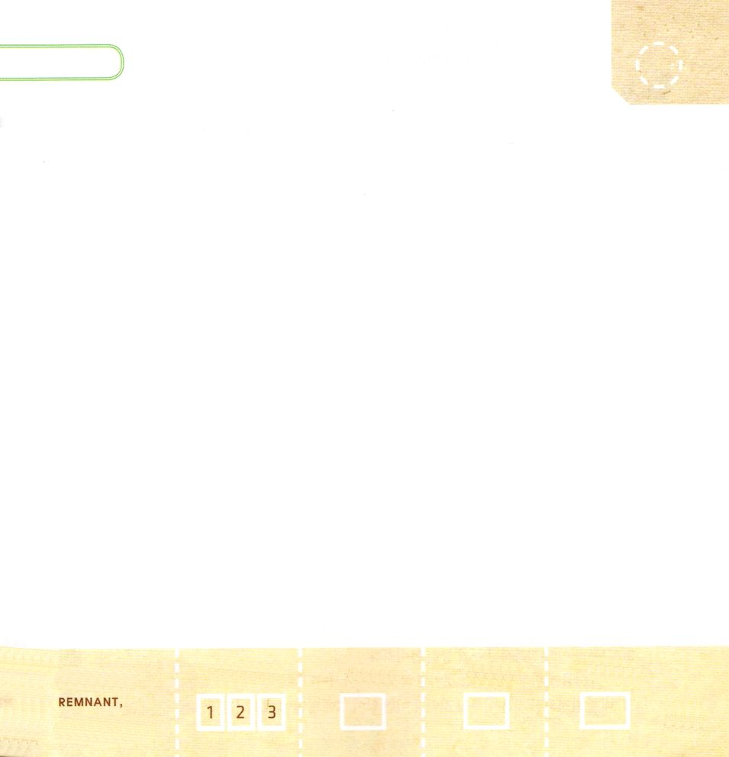
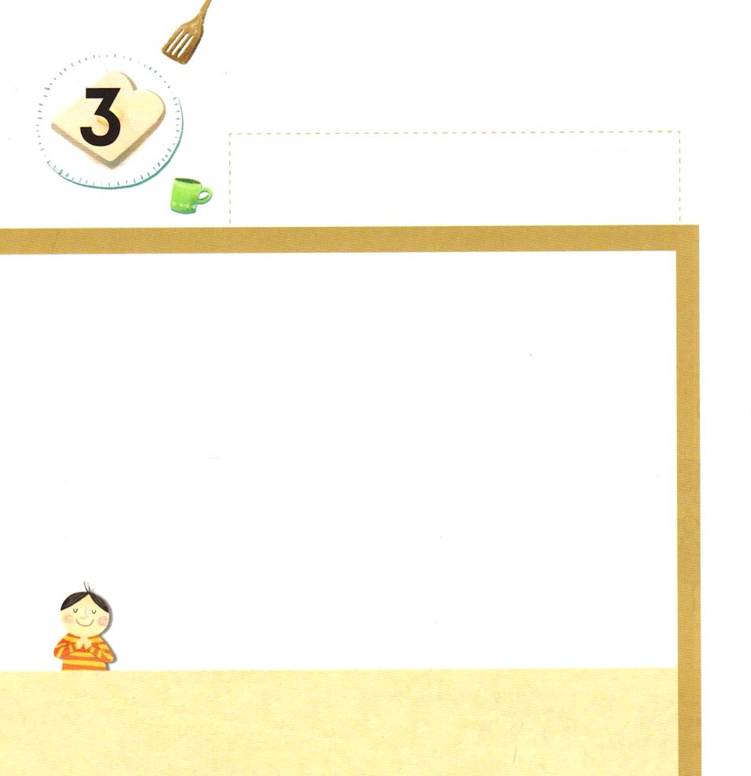

きょうの みことば

詩篇42:11 わがたましいよ。なぜ、おまえはうなだれているのか。なぜ、私の前で思い乱れているのか。神を待ち望め。私はなおも神をほめたたえる。私の顔の救い、私の神を。

どようび

しへんには かみさまに たいする あいと よろこび
かんしゃ さんび つみに たいする かなしみが
きろくされています。
イエス・キリストの じゅうじかの くるしみと すくいに
たいしての きぼうが こめられています。
ぜつぼうてきな じょうきょうの なかでも かみさまを
みあげて かみさまが くださる ちからで たたかって
かつ ないようも こめられています。
かみさまは いまも わたしたちと ともにいて
わたしたちを じっと よく みつめてくださっています。

みことばで ともに いてくださる かみさま！
しへんを よんで かみさまの あいを しることが できますように。
イエス・キリストの おなまえによって おいのりします。アーメン

パパと ママと いっしょに さんびしましょう

きりつある

まいにち チェックしよう！
ていこくいのり
どくしょ
うんどう
あんしょう

